МУНИЦИПАЛЬНОЕ БЮДЖЕТНОЕ ОБЩЕОБРАЗОВАТЕЛЬНОЕ УЧРЕЖДЕНИЕ

«ОСИНКОВСКАЯ СРЕДНЯЯ ОБЩЕОБРАЗОВАТЕЛЬНАЯ ШКОЛА»

Проект

«Моё любимое растение»

Выполнила проект: ученица 2 класса,

Куранова Полина.

Руководитель проекта: учитель технологии

Бобкова Наталья Владимировна.

Осинки

2014г.

Содержание:

1. Цель исследования __________________________________3
2. План работы над проектом____________________________3
3. Обоснование темы проекта____________________________4
4. Название растения _________________________________________5
5. Происхождение и внешний вид________________________6
6. Способы ухода за растением________________________________7-8
7. Размножение________________________________________8
8. Вредители и болезни__________________________________8-9
9. Выводы_____________________________________________9
10. Значение розана для нас______________________________________10
11. Список литературы____________________________________10

Цель исследования:

* Узнать место происхождения розана.
* Познакомится с правилами ухода за ним.
* Определить какое значение имеет это растение в нашей жизни.

План работы над проектом:

1. Найти источники знаний для ответа на проблемный вопрос.
2. Собрать информацию о розане.
3. Узнать способы ухода за растением.
4. Выяснить значение розана для нас.

В декабре перед Новым годом мы всей семьёй ездим в город Владмир и посещаем драматический театр имени А.В. Луначарского. При первом посещении театра меня больше всего поразил его зимний сад. На улицах в это время года стоит суровая, холодная зима, а здесь благоухает лето. Там растет много различных растений, но одно из них меня особо восхитило. От родителей я узнала, что это растение носит название «Китайский розан». После этого я решила узнать как можно больше об этом растении.

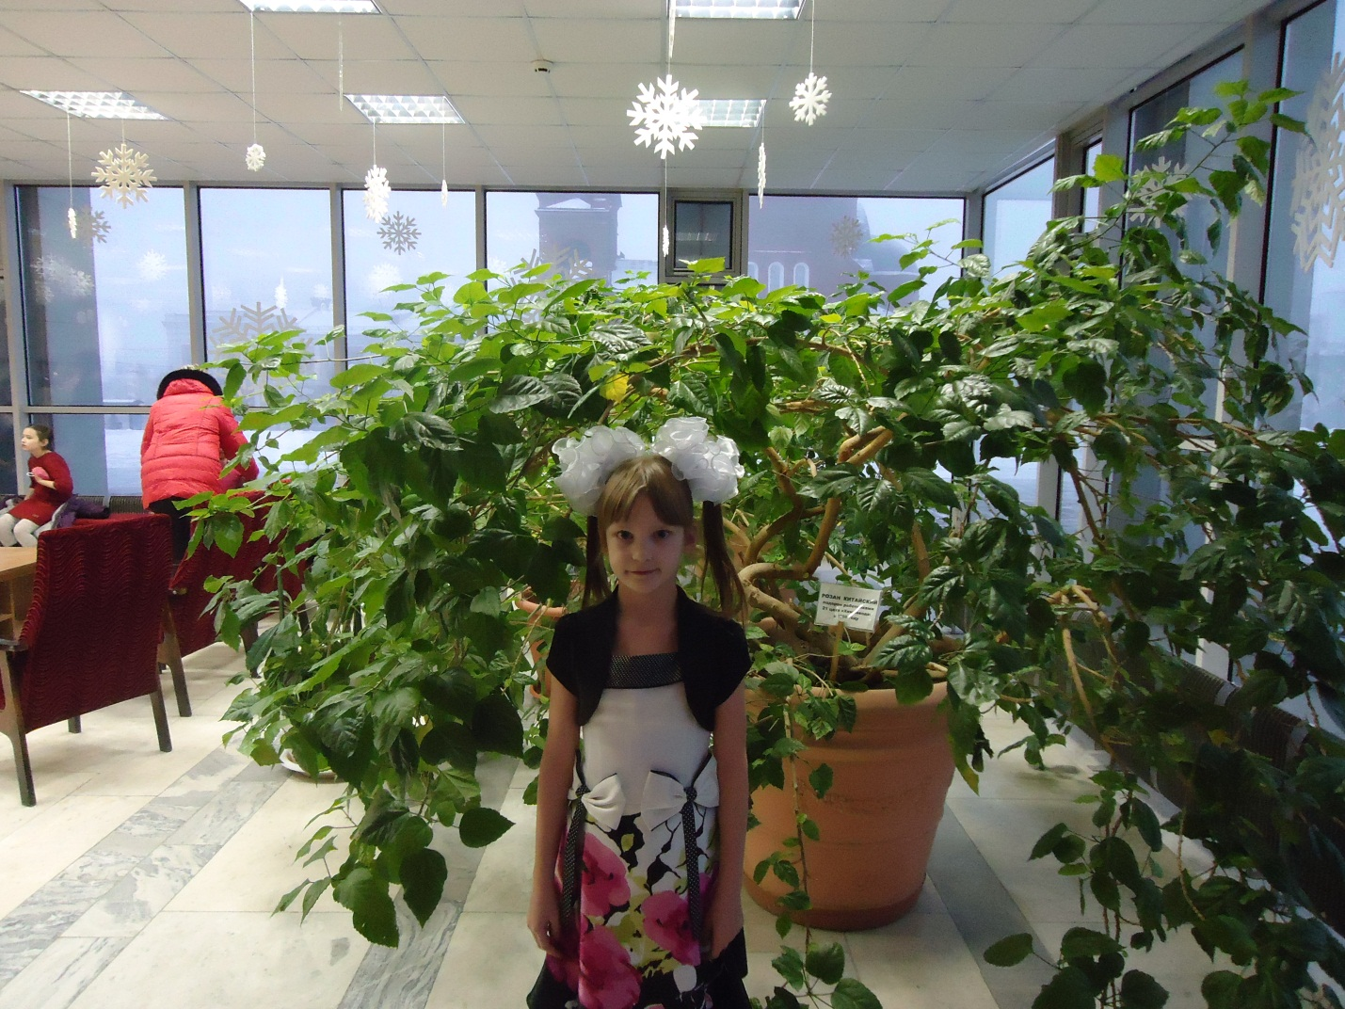

С этой целью я начала собирать информацию об этом растении из различных источников: книг, журналов, справочников, энциклопедий, интернете.

Из полученной информации я узнала о названии, происхождении, внешним виде, уходе, размножении, вредителях и болезнях растения.

***Название***

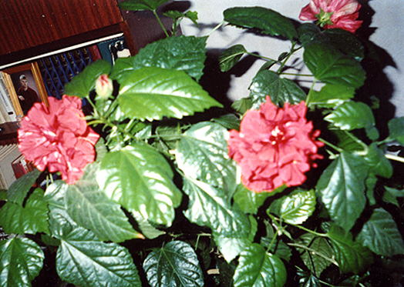

Гибискус, китайский розан

*Цветущие*

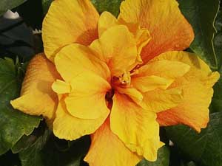Благодаря поразительно обильному цветению и невероятной изменчивости цветков гибискус китайский, известный также под названием «китайская роза», стал очень популярной горшечной культурой для подоконника, террасы, палисадника и балкона. Это очаровательное красивоцветущее растение семейства мальвовых может даже в комнатных условиях вырасти до 3 м высотой.

|  |  |  |  |
| --- | --- | --- | --- |
| Гибискус | Гибискус | Гибискус | Гибискус |

***Происхождение***

Семейство мальвовых, насчитывающее 85 родов и более 1500 видов, распространено по всему земному шару. Однако его самые интересные и красивые представители встречаются прежде всего в тропических странах. Гибискус китайский, как уже видно из самого названия, по всей вероятности, происходит из Южного Китая, где он, должно быть, и был впервые найден в начале 18 века. Будучи в настоящее время одним из самых популярных садовых растений, гибискус китайский встречается во всех тропических странах.

***Внешний вид***

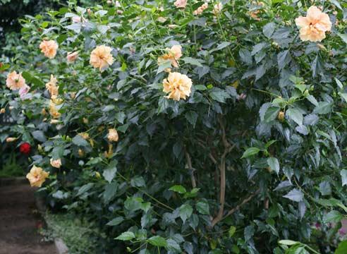

**Гибискус китайский**- слабоветвистый вечнозеленый кустарник с отстоящими друг от друга побегами и голыми, блестящими, зелеными, в нижней части овальными или яйцевидными, вверху заостренными, пильчатыми листьями. В открытом грунте в районах с тропическим климатом гибискус китайский достигает высоты 5 м. Выращиваемый вначале как горшечная культура, а позднее как кадочное растение, со временем и без регулярной сильной обрезки он может вырасти до 3 м высотой даже в комнатных условиях. Цветки природного вида простые, диаметром 8-10 см, ярко-розово-красные. В настоящее время благодаря селекционной работе цветовая палитра становится все более разнообразной; помимо садовых форм с простыми цветками имеются также полумахровые и махровые сорта; диаметр цветков у новых гибридов составляет 12-15 см. Несколько примеров: **'Cardinal'** - цветки ярко-красные, простые; **'Casablanca'** - цветки белые с красным зевом, простые; **'Konig'** - цветки желтые, полумахровые; **'Rio'** - цветки розовые с красным зевом, простые.

|  |  |  |  |
| --- | --- | --- | --- |
| Гибискус | Гибискус | Гибискус | Гибискус |

***Способы ухода***

Китайский розан лучше всего растет при обилии света и тепла, необходимо только притенение от прямых солнечных лучей. Привыкшие к комнатным условиям растения цветут, как правило, более продолжительно, однако менее обильно, чем экземпляры, проводящие лето с конца мая по начало осени в защищенном от ветра месте в саду или на балконе, у которых перенос их из помещения на свежий воздух и в первую очередь возвращение осенью в сухой воздух комнат влечет за собой неминуемое нарушение роста. Наилучшая температура содержания зимой -12-15° С. При более низкой температуре опадают листья, при более высокой - наблюдается опадение листьев и ослабление побегов. В обоих случаях нарушается закладка цветочных почек. Образование большого количества новых корней, быстрый рост молодых побегов, беспрерывное цветение требуют в период вегетации соответствующего обильного и регулярного полива. Растения необходимо предохранять от пересушки земляного кома, так как в противном случае возможно осыпание бутонов. Начиная с сентября полив необходимо постепенно сокращать, чтобы до наступления зимы побеги текущего года успели вызреть. Пересаживают весной с началом вегетации, молодые растения ежегодно, более старые - реже. В качестве субстрата используют питательную, богатую гумусом почву. Уже при покупке молодых растений следует выбирать густоветвистые; в противном случае для получения более кустистого роста верхушки побегов укорачивают. Сильную обрезку старых растений проводят всегда в феврале; отдельные длинные побеги укорачивают («формообразующая обрезка»). Учитывая высокую потребность в питательных веществах во время периода активного роста, до середины августа растения подкармливают удобрениями еженедельно, затем подкормки постепенно сокращают.

|  |  |  |
| --- | --- | --- |
| Гибискус | Гибискус | Гибискус |

***Размножение***

Неодревесневшие верхушечные черенки легко укореняются в мае/июне при температуре почвы 24-26° С и высокой влажности воздуха (в мини-тепличке, под стеклянным колпаком или полиэтиленовым пакетом).

***Вредители и болезни***

Поражения растений насекомыми-вредителями и болезнями легко избежать. Сквозняки могут стать причиной поражения мучнистым червецом и паутинным клещом. Осыпание бутонов происходит не только в результате пересушки земляного кома, но также по причине недостаточного минерального питания и несбалансированных условий культуры (резкие скачки температуры, перемена места, недостаток света). Чрезмерная сухость воздуха приводит к скручиванию листьев. В слишком теплых комнатах гибискус легко поражается тлей. В данном случае помочь может обмывание растений мыльным раствором и ежедневное опрыскивание растений водой комнатной температуры.

**Вывод: в результате проведённой работы я узнала, что китайский розан:**

1. Лучше всего растет при обилии света и тепла.
2. Не любит прямых солнечных лучей.
3. Наилучшая температура содержания зимой 12-15° С.
4. Требует в период вегетации соответствующего обильного и регулярного полива.
5. Пересаживают весной с началом вегетации, молодые растения ежегодно, более старые - реже.
6. Во время периода активного роста любит подкормку удобрениями.
7. Чрезмерная сухость воздуха приводит к скручиванию листьев.
8. В слишком теплых комнатах гибискус легко поражается тлей.
9. Бороться с тлёй можно с помощью опрыскивания мыльным раствором и ежедневным опрыскиванием растений водой комнатной температуры.

**Значение розана для нас.**

“Счастье – это быть с природой, видеть её, говорить с ней”, – писал великий русский писатель Лев Николаевич Толстой.

Прислушайтесь! Присмотритесь внимательней! Вокруг – красота мира, красота природы.

Природа дарит нам свою красоту, любуйтесь , изучайте и берегите ее!

Цветы, как люди, на добро щедры,

И щедро нежность людям отдавая,

Они цветут, сердца отогревая,

Как маленькие тёплые костры.

Пусть в ваших сердцах никогда не погаснет огонь красоты и доброты!

**Список литературы:**

* Иллюстрированная энциклопедия комнатных растений – Москва «Эксмо»,2009 г.
* Ян Ван дер Неер «Всё о комнатных растениях» – С.Петербург СЗКЭО «Кристалл»,2006 г.
* А.А. Плешаков Атлас-определитель «От земли до неба», Москва «Просвещение», 2012 г.
* Интернет: http://www.rastishki.ru/», http://www.supersadovnik.ru/plant_find.aspx